

СВЕРДЛОВСКАЯ ОБЛАСТЬ
АДМИНИСТРАЦИЯ КАМЕНСК-УРАЛЬСКОГО ГОРОДСКОГО ОКРУГА
ПОСТАНОВЛЕНИЕ
от 17.08.2022 № 544

Об утверждении форм справок обучающихся в государственных общеобразовательных учреждениях для предоставления дополнительных мер социальной поддержки в области транспортного обслуживания

В соответствии с пунктом 2.12 Порядка предоставления субсидий из бюджета Каменск-Уральского городского округа юридическим лицам и индивидуальным предпринимателям, осуществляющим регулярные пассажирские перевозки транспортом общего пользования, утвержденного постановлением Администрации Каменск-Уральского городского округа от 21.07.2021 № 598 (в редакции постановлений Администрации Каменск-Уральского городского округа от 30.12.2021 № 1020, от 28.06.2022 № 428), и Реестром муниципальных маршрутов регулярных перевозок в Каменск-Уральском городском округе, утвержденным постановлением Администрации Каменск-Уральского городского округа от 15.01.2021 № 14 (в редакции постановлений Администрации Каменск-Уральского городского округа от 29.03.2021 № 235, от 07.10.2021 № 828, от 09.03.2022 № 128), Администрация Каменск-Уральского городского округа
ПОСТАНОВЛЯЕТ:
1. Утвердить форму справки обучающегося, проживающего на отдаленной территории Каменск-Уральского городского округа, подтверждающей право бесплатного проезда в транспорте общего пользования, осуществляющем регулярные пассажирские перевозки по маршрутам, включенным в Реестр муниципальных маршрутов регулярных перевозок в Каменск-Уральском городском округе, ООО «Пассажирские автотранспортные перевозки-2» и ООО «Экспресс-1» (прилагается).
2. Утвердить формы справки (проездных) для обучающегося, проживающего на отдаленной территории Каменск-Уральского городского округа, подтверждающих право бесплатного проезда в транспорте общего пользования, осуществляющем регулярные пассажирские перевозки по маршрутам, включенным в Реестр муниципальных маршрутов регулярных перевозок в Каменск-Уральском городском округе, ООО «Экспресс-Сити» (прилагаются).

3. Опубликовать настоящее постановление в газете «Каменский рабочий» и разместить на официальном сайте муниципального образования.
4. Контроль исполнения настоящего постановления возложить на заместителя главы Администрации городского округа Нестерова Д.Н.

Глава
Каменск-Уральского городского округа А.А. Герасимов

Утверждена
постановлением Администрации
Каменска-Уральского городского округа от 17.08.2022 № 544
«Об утверждении форм справок обучающихся в государственных общеобразовательных учреждениях для предоставления дополнительных мер социальной поддержки в области транспортного обслуживания»

Форма справки обучающегося, проживающего на отдаленной территории
Каменск-Уральского городского округа, подтверждающая право бесплатного проезда
в транспорте общего пользования, осуществляющем регулярные пассажирские перевозки
по маршрутам, включенным в Реестр муниципальных маршрутов регулярных перевозок
в город Каменск-Уральском городском округе, ООО «Пассажирские автотранспортные перевозки-2» и ООО «Экспресс-1»

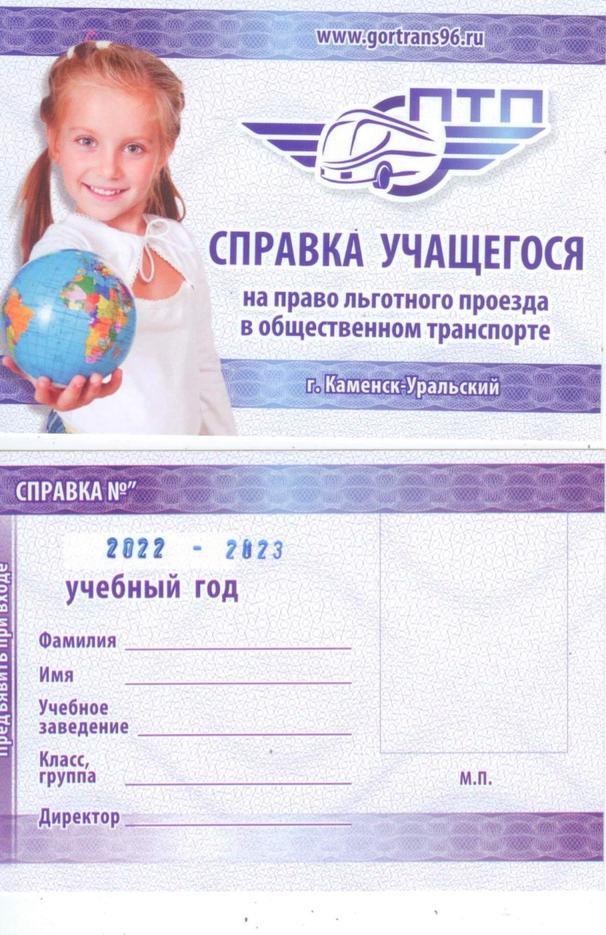

Утверждены
постановлением Администрации
Каменска-Уральского городского округа от 17.08.2022 № 544
«Об утверждении форм справок обучающихся в государственных общеобразовательных учреждениях для предоставления дополнительных мер социальной поддержки в области транспортного обслуживания»

Формы справок (проездных) для обучающегося, проживающего на отдаленной территории
Каменск-Уральского городского округа, подтверждающих право бесплатного проезда в транспорте общего пользования, осуществляющем регулярные пассажирские перевозки по маршрутам, включенным в Реестр муниципальных маршрутов регулярных перевозок в город Каменск-Уральском городском округе, ООО «Экспресс-Сити»



